Для заказа доставки работы
воспользуйтесь поиском на сайте http://www.mydisser.com/search.html

Міністерство освіти і науки України

Харківський національний університет будівництва та архітектури

КОНСТАНТИНОВ Антон Сергійович

УДК 69.059

РОЗРОБКА ОРГАНІЗАЦІЙНО-ТЕХНОЛОГІЧНИХ РІШЕНЬ ДЕМОНТАЖУ БУДІВЕЛЬНИХ КОНСТРУКЦІЙ

05.23.08 – технологія та організація промислового та цивільного будівництва

Автореферат

дисертації на здобуття наукового ступеня

кандидата технічних наук

Харків – 2013
Дисертацією є рукопис.

Роботу виконано в Харківському національному університеті будівництва та архітектури Міністерства освіти і науки України.

Науковий керівник: | доктор технічних наук, професор  Гончаренко Дмитро Федорович,  Харківський національний університет будівництва та архітектури Міністерства освіти і науки України, проректор з науково-педагогічної роботи
Офіційні опоненти: | доктор технічних наук, професор  Кравчуновська Тетяна Сергіївна,  ДВНЗ «Придніпровська державна академія будівництва та архітектури» Міністерства освіти і науки України, професор кафедри планування і організації виробництва;  кандидат технічних наук, професор  Осипов Олександр Федорович,  Київський національний університет будівництва і архітектури Міністерства освіти і науки України, професор кафедри технології будівельного виробництва

Захист відбудеться «30» жовтня 2013 р. о 13⁰⁰ годині на засіданні спеціалізованої вченої ради Д 64.056.01 при Харківському національному університеті будівництва та архітектури за адресою: 61002, м. Харків, вул. Сумська, 40.

З дисертацією можна ознайомитись у бібліотеці Харківського національного університету будівництва та архітектури за адресою: 61002, м. Харків, вул. Сумська, 40.

Автореферат розіслано «26» вересня 2013 р.

Учений секретар спеціалізованої
вченої ради, канд. техн. наук, доцент О.В. Гвоздецький
ЗАГАЛЬНА ХАРАКТЕРИСТИКА РОБОТИ

Актуальність теми. Останнім часом значно зросли обсяги робіт, пов’язаних з демонтажем будівельних конструкцій. Насамперед це зумовлено необхідністю реконструкції та технічного переозброєння промислових будов і споруд, знесенням фізично та морально застарілих житлових і громадських будов, реконструкцією громадських будов та споруд, як наприклад, реконструкцією стадіонів та закритих спортивних споруд.
Великі можливості підвищення ефективності перелічених вище робіт криються в інтенсифікації демонтажних робіт як одного з провідних технологічних процесів. Як показали дослідження, велике значення мають демонтажні процеси в разі техногенних аварій, що дедалі частіше виникають в останні роки, коли демонтаж конструкцій необхідно виконувати в стислі терміни з дотриманням обов’язкових заходів безпеки для робітників.
Виконання демонтажних робіт під час реконструкції будов та споруд, ліквідації наслідків техногенних катастроф вимагає в кожному конкретному випадку індивідуального підходу до вибору організаційно-технологічних та технічних рішень для кожного об’єкта у зв’язку із впливом на виконувані технологічні процеси дестабілізуючих чинників, пов’язаних з умовами їх виконання.
Сьогодні відсутня методика комплексної оцінки впливу умов виконання робіт на критерії оптимальності демонтажних процесів, характер та ступінь впливу окремих чинників з урахуванням спільного впливу.
Все це підтверджує актуальність теми дисертації.
Зв'язок роботи з науковими програмами, планами, темами. Дисертаційна робота виконана в рамках наукової програми «Дослідження технологічних процесів демонтажу будівельних конструкцій будівель» (державний реєстраційний номер теми 0112U00071), яка здійснювалася на кафедрі технології будівельного виробництва Харківського національного університету будівництва та архітектури.
Метою дисертаційної роботи є розробка організаційно-технологічних рішень, що підвищують ефективність робіт із демонтажу будівельних конструкцій.
Завдання дослідження. Для досягнення поставленої мети в дисертаційній роботі сформульовано такі завдання:
- дослідити причини, що зумовлюють необхідність демонтажу будівельних конструкцій будівель та споруд;
- проаналізувати методи діагностики стану будівельних конструкцій, способів і обладнання для руйнування їх стикових з’єднань;
- дослідити чинники, що визначають ефективність виконання демонтажних робіт, виконати порівняння трудомісткості демонтажу конструкцій з трудомісткістю монтажу цих конструкцій, якщо б вони монтувалися заново;
- розробити методику вибору організаційно-технологічних рішень демонтажу будівельних конструкцій, в основу якої покладено модель, що враховує залежність техніко-економічних показників технологічного процесу демонтажу від чинників, які характеризують умови виконання робіт;
- розробити методику календарного планування демонтажних робіт із заданою тривалістю, що дозволяє визначати необхідні ресурси, а також контролювати відповідність термінів виконання робіт і ресурсів заданим показникам;
- розробити технічні та організаційно-технологічні рішення, що підвищують ефективність демонтажних робіт.
Об'єкт дослідження  технологічний процес демонтажу будівельних конструкцій.
Предмет дослідження  технічні, технологічні та організаційні параметри процесу демонтажу будівельних конструкцій залежно від умов виконання робіт.
Методологія і методика досліджень. Перелічені наукові результати отримані завдяки аналізу та узагальненню вітчизняних та зарубіжних наукових досліджень, статистичному аналізу, натурним обстеженням, числовому експерименту, моделюванню, перевірці результатів досліджень у виробничих умовах.
Наукова новизна отриманих результатів:
- досліджено дестабілізуючі чинники, що впливають на ефективність демонтажних робіт;
- проведено дослідження для порівняння трудомісткості демонтажу будівельних конструкцій із трудомісткістю їх монтажу, якщо вони монтувалися заново, в результаті чого визначено, що для різних конструкцій і для різних умов виконання робіт ці показники різняться. Це свідчить про те, що в кожному випадку необхідний індивідуальний підхід до оцінки цих процесів при розробці організаційно-технологічної документації;
- з використанням методу планування експерименту розроблено методику вибору організаційно-технологічних рішень демонтажу будівельних конструкцій, яка дозволяє враховувати вплив на техніко-економічні показники демонтажного процесу чинників, що характеризують умови виконання робіт;
- розроблено методику календарного планування демонтажу будівельних конструкцій, яка дозволяє за заданої тривалості робіт визначити необхідні ресурси, а також контролювати відповідність часу виконання робіт і ресурсів заданим показникам;
- запропоновано технічні, організаційні та технологічні рішення, що підвищують ефективність демонтажних робіт.
Практична значущість отриманих результатів полягає в розробці: методики варіантної оцінки організаційно-технологічних рішень, яка дозволяє визначити на стадії розробки проекту організації будівництва та проекту виконання робіт необхідні техніко-економічні показники технологічного процесу демонтажу будівельних конструкцій; рішень, що дозволяють підвищити ефективність демонтажу будівельних конструкцій за умови забезпечення необхідної безпеки в процесі їх виконання. Виконано розрахунки та конструювання підвісного оснащення для доставки монтажників у зони стропування будівельних конструкцій.
Особистий внесок здобувача.
Дисертаційне дослідження є одноосібно підготовленою науковою працею, у якій викладено розроблені автором технічні, технологічні та організаційні рішення, що підвищують ефективність робіт з демонтажу будівельних конструкцій. Особистий внесок автора в опублікованих у співавторстві працях полягає в науковому обґрунтуванні і розробці рішень, спрямованих на поліпшення техніко-економічних показників демонтажу будівельних конструкцій.
Апробація результатів дисертації. Основні положення і результати дисертаційної роботи доповідалися на 6668-й науково-технічних конференціях Харківського національного університету будівництва та архітектури (20102012 рр.) [11, 14, 16], на Всеукраїнській науково-технічній конференції «Ефективні організаційно-технологічні рішення та енергозберігаючі технології в будівництві та реконструкції будівель і споруд» (Харків, 27-28 квітня 2011 р.) [12], на V Міжнародній науковій конференції «Ресурс і безпека експлуатації конструкцій, будівель і споруд» (Харків, 18-19 жовтня 2011 р.) [13], на науково-технічній конференції, присвяченій 100-річчю професора В.Й. Швиденка «Технологія монтажу будівельних конструкцій. Теорія і практика» (Харків, 27 березня 2012 р.) [15], на IX Міжнародній науково-практичній конференцій «Актуальные проблемы современных наук» (Пшемишль, Польща, 7-15 червня 2013 р.) [17]; на IX Міжнародній науково-практичній конференцій «Актуальные достижения европейской науки» (Софія, Болгарія, 17-25 червня 2013 р.) [18].
Публікації. Результати досліджень опубліковано в 9 статтях у виданнях, рекомендованих Департаментом атестації кадрів Міністерства освіти і науки України.
Структура та обсяг дисертації. Дисертація, що складається із вступу, чотирьох розділів, висновків, списку використаних джерел та додатків, викладена на 165 сторінках основного тексту, містить 43 рисунки, 12 таблиць та список використаних джерел із 103 найменувань.

ОСНОВНИЙ ЗМІСТ РОБОТИ

У вступі дисертаційної роботи обґрунтовано актуальність обраної теми, поставлено мету і завдання досліджень, наведено наукову новизну і практичне значення роботи.
У першому розділі проаналізовано причини, які зумовлюють необхідність демонтажу будівельних конструкцій. Це насамперед фізичне та моральне зношення старих будівель та необхідність їх реконструкції і перебудови, а також будівельні дефекти конструкцій, які могли виникнути в процесі проектування, будівництва та експлуатації будівель і споруд, до яких слід віднести дефекти, що виникли в результаті руйнування будівель та їх частин після природних та техногенних катастроф. У даному розділі розглянуто категорії пошкоджень конструкцій, що підлягають демонтажу залежно від рівня їх руйнації.
Значну увагу питанням демонтажу будівельних конструкцій приділено в наукових працях Д.Ф. Гончаренка, В.В. Савйовського, С.Ф. Прохоркіна, О.Л. Шагіна, П.Б. Твердоступа, В.К. Соколова, Ю.І. Білякова, А.В. Резунника, Н.М. Федосенка, Є.Г. Романушка, С.А. Запорожченка, А.П. Снєжка, Г.Л. Голого, Н.Г. Шамбешової, Г.С. Нижніковського, Д. Корта, Й. Нусера, Г.-П. Унру та інших.
Аналіз досліджень, присвячених демонтажу будівельних конструкцій, показав, що останнім часом значна їх кількість пов’язана з реконструкцією промислових та цивільних будівель та споруд, перебудовою спортивних арен, ліквідацією наслідків техногенних катастроф.
У другому розділі розглянуто технологію та організацію робіт із демонтажу будівельних конструкцій. Основним джерелом вичерпної інформації про технічний стан будівельних конструкцій є матеріали досліджень їх стану.
У роботі наведено класифікацію параметрів та засобів оцінки технічного стану будівельних конструкцій під час діагностики будівель та споруд. Розглянуто приклади обстеження конструкцій будівель, зруйнованих за різних обставин. Матеріали, що отримують в результаті обстежень, є основою для прийняття організаційно-технологічних рішень з відбудови зруйнованих частин будівель, включаючи демонтажні роботи.
Як показали проведені дослідження, рішення завдань, пов’язаних з демонтажем та розбиранням будівельних конструкцій, мають ґрунтуватися на узагальненій моделі цих технологічних процесів, які з’єднують воєдино технологію, організацію та механізацію виконання робіт, а також функціонування будівель і споруд, на яких виконується реконструкція або здійснюється ліквідація наслідків техногенних катастроф. Тому значну увагу в цьому розділі приділено дослідженням основних принципів формування організаційно-технологічної документації на виконання робіт із демонтажу конструкцій. Наведено параметри, що визначають вибір рішень із демонтажу конструкцій, а також основні заходи, які слід передбачити, розробляючи проект організації будівництва та проект виконання робіт. Значну увагу при цьому приділяють заходам, спрямованим на організацію безпеки виконуваних робіт.
У цьому розділі розглянуто дослідження з демонтажу будівельних конструкцій на об’єктах різного призначення, які показують, що виконання цих робіт у всіх випадках є дуже складним. Ремонт житлових будинків в Ізюмі та Харкові, зруйнованих у результаті вибуху побутового газу, потребував значної уваги до забезпечення необхідної безпеки для жителів будинків під час виконання всього комплексу робіт включаючи і демонтаж конструкцій. Особливо це стосується розробки проекту виконання робіт, в якому мають узгоджуватись роботи підйомних механізмів та руху жителів цього мікрорайону.
Під час розбирання та демонтажу конструкцій частини адміністративної будівлі по проспекту Правди, 7 у Харкові було закрито рух транспорту по цій часині проспекту та одночасно задіяно декілька вантажопідйомних кранів. Їх робота була узгоджена при розробці проекту виконання робіт. Слід відзначити, що в більшості випадків для стропування конструкцій, що демонтуються, один із кранів використовується для переміщення в зону стропування монтажників, які переміщаються в люльці, підвішеній на гаку крану. Це дозволяє безпечно виконувати роботи та усуває необхідність перебувати в зоні конструкцій, що підлягають демонтажу.
Проведені в цьому розділі дослідження технологічного процесу демонтажу конструкцій показали, що основними його складовими є такі: підготовка до демонтажу (тимчасове розкріплення, підсилення тощо); стропування конструкцій та кріплення канатів для відтягнення; незначне натягування стропу; відокремлення опорних вузлів; підйом конструкцій, виведення у вільний простір, опускання на майданчик складування або у транспортний засіб; тимчасове закріплення за необхідності конструкцій, що демонтуються; відокремлення стропів. Наведено засоби для руйнації вузлів різними методами.
Було виконано дослідження трудомісткості робіт із демонтажу конструкцій на різних за призначенням об’єктах. До того ж було розглянуто трудомісткості монтажу цих конструкцій у разі, якби вони монтувалися заново.
Порівняння трудомісткості цих процесів показало, що в одних випадках трудомісткість демонтажу перевищує трудомісткість монтажу таких самих конструкцій, що монтуються заново, в інших випадках вона має менше значення. Прикладом може бути демонтаж конструкцій нахилених опор для освітлення на стадіоні «Металіст», де проводилися роботи з реконструкції, трудомісткість яких становила 1008 люд.-год. Водночас трудомісткість монтажу цієї опори заново має становити 1986 люд.-год. В іншому випадку трудомісткість демонтажу залізобетонних плит на зруйнованій будівлі по проспекту Правди, 7 склала 4,55 люд.-год., а монтаж цієї плити має трудомісткість 1,2 люд.-год.
Третій розділ роботи присвячено розробці методик вибору ефективних організаційно-технологічних рішень демонтажу будівельних конструкцій.
На першому етапі було вибрано показники, що визначають умови виконання робіт і впливають на їх ефективність. Перелік показників, таких як стиснення робочої зони, можливості крупноблочного демонтажу конструкцій, технологічності стиків та інші, та інтервали їх змін наведено в таблиці.

Таблиця
Показники, що характеризують умови виконання робіт із демонтажу конструкцій

№ з/п | Назва | Позначення | Формула | Інтервал зміни
1 | 2 | 3 | 4 | 5
1 | Показник стиснення робочої зони крана | x₁ | 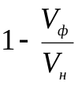 | 0 ≤ x₁  1
2 | Показник можливості крупноблочного демонтажу і монтажу | x₂ | 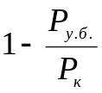 | 0 ≤ x₂  1
3 | Показник поєднання демонтажно-монтажних робіт з діяльністю реконструйованих підприємств | x₃ | 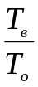 | 0,17 ≤ x₃  1

Продовження таблиці
1 | 2 | 3 | 4 | 5
4 | Показник технологічності стиків будівельних конструкцій | x₄ | 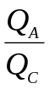 | 0 ≤ x₄  1
5 | Показник наявності площ для складування і збирання конструкцій | x₅ | 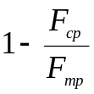 | 0 ≤ x₅  1
6 | Показник можливості використання внутрішніх автошляхів за шириною | x₆ | 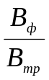 | 0,375 ≤ x₆  1
7 | Показник одночасного використання двох кранів | x₇ | 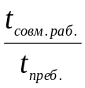 | 0 ≤ x₇  0,9
8 | Показник трудомісткості стропування конструкцій, що демонтуються | x₈ | 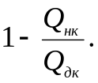 | 0 ≤ x₈ ≤ 0,97

Результатом аналізу техніко-економічних показників демонтажних робіт, натурних спостережень та статистичних досліджень стало моделювання комплексного впливу дестабілізуючих чинників на технологічні параметри демонтажних процесів, якими є трудомісткість та машиномісткість робіт.
На підставі виконаних розрахунків отримано модель:
Y₁ = 9,7 x₁ + 5 x₂ – 19 x₃ –1,1 x₄ – 18,9 x₅ – 3,8 x₆ +2,3 x₇ + 0,5 x₇ + 20,3;
Y₂ = 1,2 x₁ + 1 x₂ – 1,6 x₃ +1 x₄ – 1,5 x₅ + 0,1 x₆ – 0,6 x₇ – 0,05 x₇ + 0,8,
де Y₁ – трудомісткість демонтажних робіт;
Y₂ – машиномісткість демонтажних робіт;
x₁ – x₈ – дестабілізуючі чинники.
Отримана модель лягла в основу запропонованої в роботі методики вибору організаційно-технологічних рішень, що підвищують ефективність демонтажних процесів.
У розділі розроблено методику оптимізації планів демонтажних робіт, суть якої полягає в наступному.
В розділі наведено задачу типу «Компроміс: час – вартість». Формальна модель задачі містить набір робіт. Кожна робота характеризується кількістю необхідних для її виконання поновлюваних ресурсів та дискретною множиною можливого часу виконання, зумовленою доступністю ресурсів, а також функцією, що визначає залежність між тривалістю виконання роботи та її вартістю.
Отже, необхідно скласти розклад, що задовольняє вимогам мінімізації загального часу виконання проекту, а також його загальної вартості.
Математична модель задачі записується у вигляді:
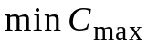, | (1)
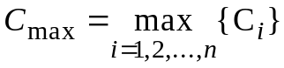, | (2)
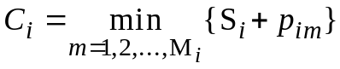, | (3)
S_{i} +p_{im} ≤S_{j}, i, j∈I_{N}, i→j, m =1,2,...,M_{i}, | (4)
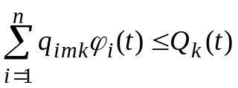, k =1,2,...,K, m =1,2,..., M_{i}. | (5)
Для кожної роботи може бути задано тимчасове вікно [r_{i},d_{i}] – планові терміни початку та завершення роботи i.
До того ж, слід враховувати імовірнісний характер задачі, наприклад, задавати для кожної роботи песимістичну p_{im}⁺ та оптимістичну p_{im}– оцінки тривалості, p_{im}⁺≥ p_{im}≥ p_{im}–.
Задача (1-5) є прикладом задачі із часорієнтованим критерієм.
Розв’язується ця задача з використанням алгоритму «Мурашкові колонії». Основна ідея, що лежить в основі цього алгоритму, полягає у використанні механізму позитивного зворотного зв’язку, який допомагає знайти найкращий наближений розв’язок у складних задачах оптимізації.
В роботі найкращий знайдений розклад позначено 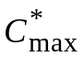 та задано значення параметрів алгоритму m, ρ, 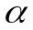 і β, де m – кількість ітерацій («мурашок»), ρ∈[0,1] – швидкість розпаду феромону, і β – коефіцієнти евристики, що визначають «стадність» та «жадібність» алгоритму. Усі ці характеристики вибираються з урахуванням особливостей задачі на основі експериментальних досліджень (евристики).
Перед стартом задано τ_{ij}=τ₀=1/(mT_{E}), де T_{E} – сумарне запізнювання за EDD-розкладу.
Параметри η_{ij}, 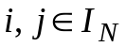 обчислено один раз перед першою ітерацією одним із двох можливих способів:
1. η_{ij} =1/d_{j}, i=1,2,...,n;
2. η_{ij} =d_{j}−r_{j}, i=1,2,...,n.
Кожна ітерація полягає у запуску агента («мурашки»), що «намагається» обрати найкращій маршрут до оптимуму функції («їжі»), за деяким правилом, яке враховує «феромонні мітки» своїх попередників.

Кожна мурашка виконує алгоритм LS, вибираючи вимогу j∈EL, виходячи із

значень параметрів:

- передбачуваній вигоді η_{ij} – евристичній інформації про те, наскільки вигідною здається переміна місцями роботи j та i у перестановці P=(j₁,j₂,...,j_{n});
- накопиченій статистичній інформації τ_{ij} про якість вибору для позиції i роботи j («слід феромону»). Параметр показує наскільки «вигідною» для роботи j виявилася позиція i у перестановці P и корегується після кожної ітерації.
На кожному кроці обчислено імовірності переходу 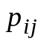 за формулою:
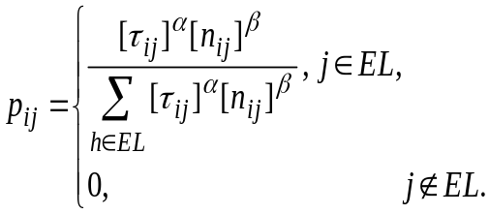 | j∉EL. | (6)
Правило вибору на позицію i роботи j визначено випадковим чином відповідно до розподілу , якщо 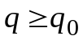 і за формулою 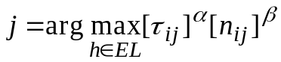 у протилежному випадку, обчислюється випадково на кожному кроці.
Після того як робота j була поставлена на позицію i в перестановці, знову розраховується «локальний слід» τ_{ij} =(1−ρ)τ_{ij} +ρτ₀.
Після кожної ітерації «глобальний слід» τ_{ij} корегується за правилом τ_{ij}=(1−ρ)τ_{ij} +ρ/, якщо в «найкращому» знайденому розкладі на позиції i перестановки перебуває робота j. Інакше τ_{ij} =(1−ρ)τ_{ij} («випаровування феромону»).
Алгоритм дає добрі результати при інтеграції в нього локального пошуку, наприклад, попарної перестановки вимог (якщо при цьому не порушуються відношення передування). Локальний пошук можна запускати після кожної ітерації.
Запропонований метод розв’язання реалізовано у вигляді програми «Demontag_КП» (рис. 1). У програмі на основі аналізу вхідних даних здійснюється вибір адекватної математичної моделі та розв’язок задачі в автоматичному режимі.

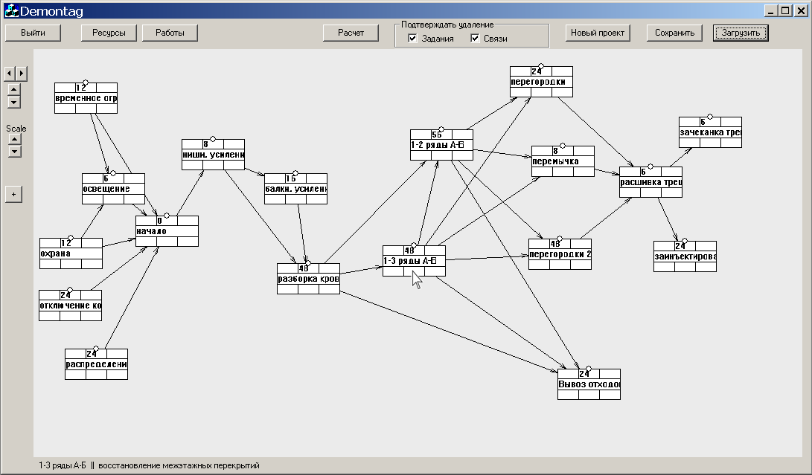
Рис. 1. Головне вікно програми із завантаженим проектом

Четвертий розділ присвячено розробці технічних, організаційних та технологічних рішень демонтажу будівельних конструкцій.
В процесі ліквідації аварії , яка виникла в результаті вибуху газового балону в одній із квартир 16-типоверхового житлового будинку, особливу небезпеку представляли уцілілі, але сильно деформовані, стінові панелі, які вимагали демонтажу і заміни.
До початку їх демонтажу на площадці біля будинку були виконані передбачені в проекті виконання робіт (ПВР) підготовчі роботи, які включали:
- улаштування огородження будівельного майданчика;
- улаштування тимчасових обхідних доріжок для пішоходів;
- організацію охорони будівельного майданчика;
- визначення місць установки кранів.
Відповідно до ПВР демонтажні роботи на об’єкті виконувались в послідовності, яка передбачала заходи зі страхування від падіння аварійних стінових панелей.
Вертикальні тяжі із швелерів №20 встановлювалися і закріплювалися (стягувались між собою «в обойму») по панелях внутрішніх несучих стін для подальшого пропуску через них і кріплення тяжів по всіх поверхах, де це було необхідно (в даному випадку поверхи з 9 до 11) (рис. 2).
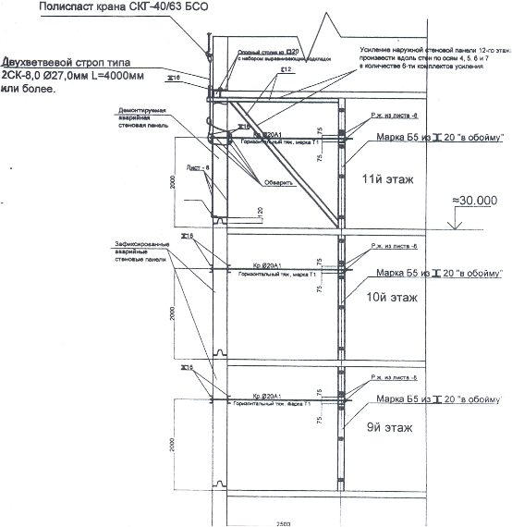
Рис. 2. Тимчасове кріплення деформованих стінових панелей
По деформованих панелях закріплювалися «в обойму» горизонтальні тяжі із спарених швелерів № 16, але із зміненою прив’язкою відносно низу аварійних стінових панелей (2000 мм від рівня існуючого перекриття). Після надійного стягування швелерів в обойму з допомогою шпильок в місцях стропування між швелерами установлювались і підварювались невеликі відрізки із труби 120×3 мм для забезпечення геометричної незмінності панелей. Після цього виконувалось стропування в зазначених місцях і натягування строп без зусилля в них, а тільки для усунення провисання. Одночасно з улаштуванням горизонтальних тяжів в обойму разом з ними установлювались вертикальні полоси із листового металу (100×8 мм).
Послідовно установлювалися натяжні тяжі Д20А1. Тяжі були наскрізні і проходили з подальшим кріпленням через тіло аварійних панелей і далі через вертикальні тяжі до улаштування натягування.
Після фіксації панелей (по всіх ярусах) виконувалась вирізка невеликих горизонтальних ділянок біля «шипів» стінових панелей для подальшої установки через дані отвори смуг із металу 100×8 мм. Смуги через отвори пропускались таким чином, щоб в подальшому виконати обварювання двох вертикальних і горизонтальної смуг в одну суцільну конструкцію, яка служить в якості підтримуючої при подальшому стропуванні стінової панелі.
Після проведених робіт виконувалося повне вирізання ділянок уздовж шипів панелі по всій довжині у верхній та нижній частинах для її повного визволення.
Демонтаж аварійної панелі, що застропована, виконувався краном СКГ 40/63 (рис. 3). Допоміжний кран на спецшасі QY-70К використовувався для подачі монтажників в монтажній люльці до місця виконання робіт.
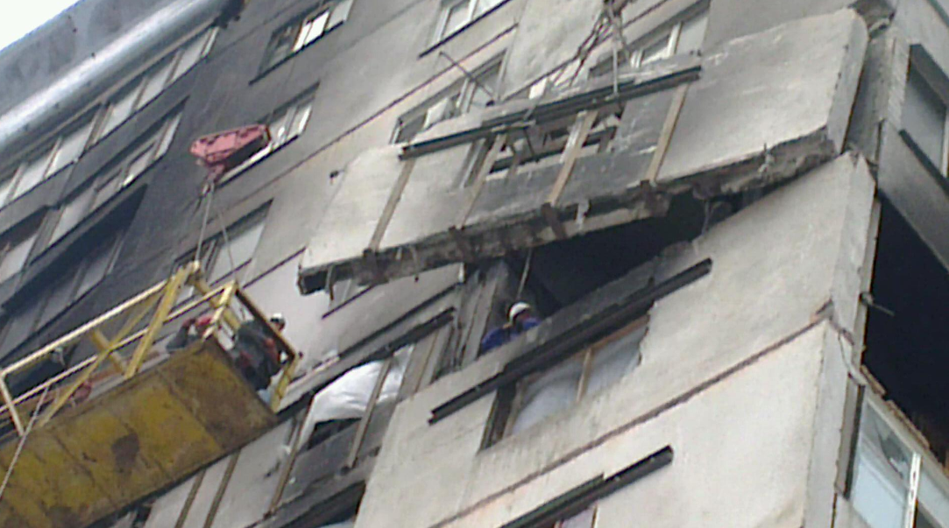
Рис. 3. Демонтаж деформованої стінової панелі

Роботи з демонтажу аварійних панелей було виконано в установлені проектом терміни з виконанням всіх необхідних заходів безпеки.
При виконанні робіт по реконструкції стадіону «Металіст» в Харкові було виконано роботи з демонтажу нахилених опор для освітлення. Нахилені опори розташовувались над трибунами, які не підлягали демонтажу, і на них під час футбольних матчів розташовувались вболівальники.
Маса опори разом із щитом для освітлення складала 124 т. Роботи з демонтажу виконувались з використанням крану Liebherr 1160. У відповідності з ПВР демонтаж виконувався в наступній послідовності. До початку робіт були демонтовані флагштоки, які заважали установці крану у внутрішній частині стадіону.
Щоб краном не було пошкоджено бігові доріжки стадіону, для його розміщення на подушку із піску були укладені залізобетонні дорожні плити.
До початку поярусного демонтажу опори було виконано наступні роботи:
повний демонтаж освітлювальних приладів щита, розподільчих коробок, кабельних мереж та оболонок по всіх ярусах опори;
визначено і намічено місця розрізки опори по ярусах (рис. 4):
- для першого ярусу – від верху до рівня існуючого огородження нижньої частини ярусу;
- для другого ярусу – від лінії попереднього розрізу до огородження третього ярусу;
- для третього ярусу – від попереднього розрізу до огородження четвертого ярусу;
встановлено допоміжні стільці в кількості 2 шт. по гілкам нахиленої опори до відмітки + 44,20 м для з’єднання площадки щита з елементами опори, що викликано демонтажем по ярусах і тим, що на рівні цього перекриття відсутні вузли кріплення. Крім цього, було встановлено ребра жорсткості на гілках опори;
демонтаж виступаючих за габарит ярусу відрізків кран-балок.
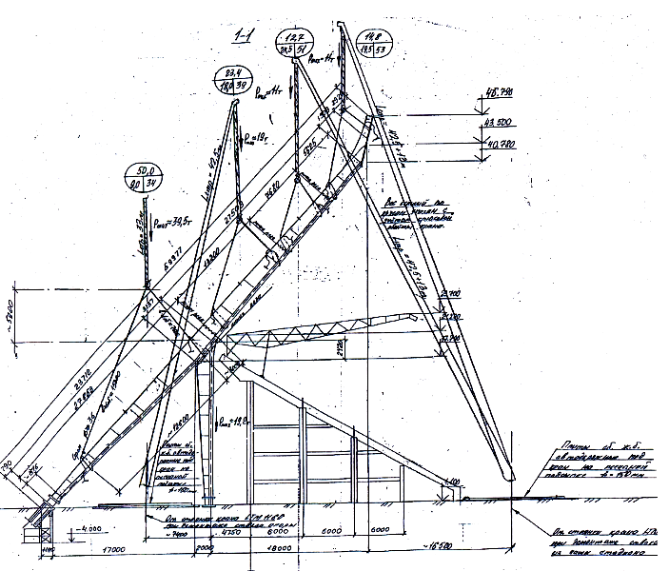
Рис. 4. Схема поярусного стропування ярусів нахиленої опори для освітлення

Демонтаж першого ярусу було виконано після того, як було приварено надійні петлі для стропування. Демонтаж наступних ярусів було виконано за аналогічною схемою.
При виконанні демонтажу нахиленої опори мали місце деякі технологічні особливості. У зв’язку з тим, що в окремих випадках робітники-різальники не мали змогли дістатися з риштувань до місць різки, вони використовували подовжені різаки. При демонтажі враховувалась обставина, пов’язана з тим, що опора значно нахилена і кожен її ярус має зміщений центр тяжіння. Це може привести до того, що після від’єднання від основної частини опори ярус зміститься в сторону крану. Це було недопустимо і таке зміщення компенсувалося застосуванням двох ручних важільних лебідок: для верхньої секції з вантажним зусиллям 1,6 т, а для самої нижньої – 3,2 т. Крім цього, виконавцями було розглянуто інший варіант, який дозволяв запобігти зміщенню вантажу. Для зміни центру тяжіння стропування верхнього ярусу необхідно було виконувати із зміщенням на 290 см, а самого нижнього – на 580 см.
Демонтаж опори виконувала бригада із 6 монтажників в 2 зміни по 12 годин. Трудомісткість робіт склала 10450 люд.-год. Всі роботи узгоджувалися з дирекцією стадіону таким чином, що це дозволяло проводити на стадіоні ігри Чемпіонату України з футболу.
У цьому розділі також дається розрахунок та конструювання підвісної люльки, що спричинено зміною нормативів та технічних вимог до оснащення, що застосовується у складних умовах демонтажу та монтажу конструкцій.
Здобуті результати досліджень впроваджено при виконанні демонтажно-монтажних робіт у ТОВ «Стальконструкція» (Харків). Економічна ефективність становить 245 тис. грн.

ЗАГАЛЬНІ ВИСНОВКИ

У дисертаційній роботі науково обґрунтовано й розроблено технологічні та організаційні рішення, що підвищують ефективність технологічних процесів демонтажу будівельних конструкцій.
- Відмітною особливістю ремонтно-будівельних робіт й робіт з реконструкції є наявність деяких технологічних процесів, які відсутні в новому будівництві. До них насамперед належать демонтаж та розбирання будівельних конструкцій. Окрім необхідності реконструкції будов та споруд різного призначення, в останні роки дуже часто виникає необхідність виконання демонтажних робіт на об’єктах, де трапляються надзвичайні ситуації внаслідок природних та техногенних катастроф.
- Основним вичерпним джерелом інформації про технічний стан та несучу здатність будівельних конструкцій є матеріали обстежень, що передували їх демонтажу. У роботі наведено класифікацію параметрів та засобів оцінки стану будівельних конструкцій під час проведення їх обстежень. Подано приклади результатів обстежень будов, конструкції яких зазнали руйнування.
- Досліджено основні принципи формування організаційно-технологічної документації на виконання робіт із демонтажу конструкцій. Визначено, що основним документом, який встановлює регламент виконання демонтажних процесів, є проект виконання робіт (ПВР). У роботі наведено приклади розроблених ПВР для демонтажу конструкцій будов, пошкоджених унаслідок техногенних катастроф.
- Досліджено технічні, технологічні та організаційні рішення демонтажу будівельних конструкцій на об’єктах різного призначення, передусім під час ліквідації наслідків аварійних обрушень, вибухів побутового газу, під час реконструкції спортивних споруд. Розглянуто методи виконання робіт та вантажопідіймальні машини. Особливу увагу приділено питанням безпеки виконання робіт. Наведено календарні графіки виконання демонтажних робіт на аварійних об’єктах. Визначено, що при ліквідації наслідків надзвичайних ситуацій на житлових будинках основним показником є час виконання демонтажних та відбудовних робіт.
- Дослідження технологічних процесів демонтажу будівельних конструкцій на різних за своїм призначенням об’єктах показало, що трудомісткість демонтажу та монтажу тих самих конструкцій є різною. До того, якщо трудомісткість демонтажу плити перекриття зруйнованої внаслідок вибуху частини будинку становить 2,1 люд.-год., то монтажу – 1,1 люд.-год. Водночас, якщо трудомісткість демонтажу металевої колони на одному із об’єктів становила 3,0 люд.-год., то монтаж цієї самої колони має скласти 9,5 люд.-год. Це свідчить про необхідність індивідуального підходу при розробці організаційно-технологічної документації по кожному об’єкту.
- За допомогою аналізу наукових досліджень та виробничого досвіду вибрано показники, що визначають ефективність демонтажних робіт. Основними є них є показники стиснення, можливості великоблокового демонтажу, технологічності стиків, одночасного використання декількох кранів та ін. Встановлено параметри зміни цих показників, що визначають умови виконання робіт. З використанням цих показників розроблено методику вибору організаційно-технологічних рішень, що підвищують ефективність здійснюваних технологічних процесів.
- На підставі розроблених методів, моделей та алгоритмів запропоновано методику оптимізації планів демонтажних робіт за тривалістю та за витратами з урахуванням стохастичного характеру, на основі яких проводиться оптимізація зі зміною кількості залучуваних ресурсів, що використовуються.
- Розроблено організаційно-технологічні рішення демонтажу конструкцій при ліквідації наслідків техногенних катастроф на житлових об’єктах, а також при реконструкції стадіону «Металіст» у Харкові.
Економічний ефект від впровадження результатів досліджень склав 235 тис. грн.

СПИСОК ПРАЦЬ, ОПУБЛІКОВАНИХ ЗА ТЕМОЮ ДИСЕРТАЦІЇ

Статті у фахових виданнях
- Организационно-технологические решения по ликвидации последствий разрушения реконструируемого здания / Д.Ф. Гончаренко, М.Ю. Избаш, А.С. Константинов, Г.Г. Зубко // Ресурсоекономні матеріали, конструкції, будівлі та споруди: Зб. наукових праць. – Рівне: Вид-во Нац. ун-ту водного господарства та природокористування, 2011. – Вип. 21. – С. 567-575. Особистий внесок здобувача: проведено аналіз організаційно-технологічних рішень із демонтажу конструкцій, зруйнованих під час аварії будівлі. Значна увага приділена застосуванню оснащення, привішеного на гаку одного з кранів, що дозволило уникнути перебвання монтажників в небезпечній зоні зруйнованих конструкцій.
- Учет состояния конструкций трибун стадиона при принятии решений по его реконструкции / Д.Ф. Гончаренко, Г.Г. Зубко, А.С. Константинов // Комунальне господарство міст. – Харків: ХНАМГ, 2011. – Вип. 99. – С. 410-424. Особистий внесок здобувача: досліджено стан несучих конструкцій трибун, що підлягають демонтажу.
- Организационно-технологические решения при реконструкции стадионов / Д.Ф. Гончаренко, Г.Г. Зубко, А.С. Константинов // Наук. вісник будівництва. – Харків: ХДТУБА, ХОТВ АБУ, 2011. – Вип. 63. – С. 79-85. Особистий внесок здобувача: досліджено технології демонтажу існуючих конструкцій.
- Технология демонтажа осветительных опор при реконструкции стадиона / Д.Ф. Гончаренко, А.С. Константинов, Г.Г. Зубко // Наук. вісник будівництва. – Харків: ХДТУБА, ХОТВ АБУ, 2011. – Вип. 66. – С. 79-85. Особистий внесок здобувача: запропоновано використання при демонтажі нахилених частин опор спеціального оснащення та загальної технології демонтажу.
- Монтаж металлических конструкций колеса обозрения в ЦПКиО им. Горького в г. Харькове / Н.А. Меленцов, А.С. Константинов // Промислове будівництво та інженерні споруди, 2012. – Вип. 3. – С. 30-32. Особистий внесок здобувача: досліджено технологічність стиків конструкцій, які в майбутньому можуть впливати на трудомісткість їх демонтажу.
- Технология демонтажных и строительно-монтажных работ при восстановлении частично разрушенного жилого дома / Д.Ф. Гончаренко, Н.А. Меленцов, А.С. Константинов // Промислове будівництво та інженерні споруди, 2013. – Вип. 1. – С. 42-44. Особистий внесок здобувача: досліджено і внесено пропозиції щодо зниження витрат на демонтаж конструкцій та запропоновано проект виконання робіт.
- Константинов А.С. Технология демонтажных работ при восстановления разрушенного в результате взрыва крупнопанельного жилого дома / А.С. Константинов // Наук. вісник будівництва. – Харків: ХНУБА, ХОТВ АБУ, 2013. – Вип. 71. – С. 24-29.
- Исследование показателей, определяющих эффективность работ по демонтажу строительных конструкций / Д.Ф. Гончаренко, Г.Б. Твердоступ, А.С. Константинов // Комунальне господарство міст. – Харків: ХНАМГ, 2013. – Вип. 107. – С. 32-38. Особистий внесок здобувача: досліджено існуючі та запропоновано нові показники, які впливають на ефективність демонтажних робіт.
- Технологія демонтажу пам’ятників в центрі міста Харкова / Д.Ф. Гончаренко, О.М. Кононенко, А.С. Константинов // Наук. вісник будівництва. – Харків: ХНУБА, ХОТВ АБУ, 2013. – Вип. 72. – С. 104111. Особистий внесок здобувача: досліджено організаційно-технологічні рішення демонтажу та методи строповки демонтажних елементів.
Матеріали апробації результатів дисертаційного дослідження
- Організаційно-технологічні рішення демонтажу будівельних конструкцій на аварійному об’єкті / Д.Ф. Гончаренко, А.С. Константинов // Програма 66-ї науково-технічної конференції Харківського національного університету будівництва та архітектури, Харків, 22-24 лютого 2011 р.
- Демонтаж освітлювальних мачт стадіону «Металіст» в м. Харкові / Д.Ф. Гончаренко, А.С. Константинов // Програма Всеукраїнської науково-практичної конференції «Ефективні організаційно-технологічні рішення та енергозберігаючі технології в будівництві та реконструкції будівель і споруд», Харків, 27-28 квітня 2011 р.
- Технології демонтажу похилих опор освітлення стадіону «Металіст» / Д.Ф. Гончаренко, А.С. Константинов // Програма V Міжнародної наукової конференції «Ресурс і безпека експлуатації конструкцій, будівель і споруд», Харків, 18-19 жовтня 2011 р.
- Технологічні особливості демонтажу конструкцій на об’єктах EURO-2012 / Д.Ф. Гончаренко, А.С. Константинов // Програма 67-ї науково-технічної конференції Харківського національного університету будівництва та архітектури, Харків, 28 лютого – 1 березня 2012 р.
- Монтаж металевих конструкцій оглядового колеса в парку ім. Горького м. Харкова / А.С. Константинов // Програма ювілейної конференції, присвяченої 100-річчю професора Швиденка В.Й. «Технологія монтажу будівельних конструкцій. Теорія і практика», Харків, 27 березня 2012 р.
- Організаційно-технологічні рішення з демонтажу та відбудови конструкцій житлових будинків, зруйнованих в результаті вибуху газу / Д.Ф. Гончаренко, А.С. Константинов // Програма 68-ї науково-технічної конференції Харківського національного університету будівництва та архітектури, Харків, 26-28 лютого 2013 р.
- Календарное планирование демонтажных работ / Д.Ф. Гончаренко, А.С. Константинов, Д.А. Бондаренко // Материалы IX Международной научно-практической конференции «Актуальные проблемы современных наук». – Пшемшль: Наука и образование, 2013. – Том 33. – С. 94-99.
- Моделирование процесса демонтажа конструкций с учетом условий производства работ / Д.Ф. Гончаренко, А.С. Константинов, О.В. Старкова // Материалы IX Международной научно-практической конференции «Актуальные достижения европейской науки». – София: Бял ГРАД-БГ, 2013. – Том 18. – С. 10-15.

АНОТАЦІЯ

Константинов Антон Сергійович. Розробка організаційно-технологічних рішень демонтажу будівельних конструкцій.  Рукопис. Дисертація на здобуття наукового ступеня кандидата технічних наук за спеціальністю 05.23.08  технологія та організація промислового та цивільного будівництва.  Харківський національний університет будівництва та архітектури.  Харків, 2013.

Дисертація присвячена розробці організаційно-технологічних рішень, що підвищують ефективність робіт із демонтажу будівельних конструкцій.
У роботі розглянуто причини необхідності демонтажу та розбирання будівельних конструкцій будівель та споруд.
Виконано огляд вітчизняних та зарубіжних наукових публікацій, присвячених демонтажу будівельних конструкцій.
Розглянуто технологію та організацію робіт із демонтажу будівельних конструкцій. У роботі наведено класифікацію параметрів та засобів оцінки технічного стану будівельних конструкцій під час діагностики будівель та споруд. Розглянуто приклади обстеження конструкцій будівель, зруйнованих за різних обставин.
Значну увагу приділено дослідженням основних принципів формування організаційно-технологічної документації на виконання робіт із демонтажу конструкцій. Наведено параметри, що визначають вибір рішень демонтажу конструкцій, а також основні заходи, які слід передбачати під час розробки проекту організації будівництва та проекту виконання робіт.
У роботі виконано дослідження демонтажу будівельних конструкцій на об’єктах різного призначення. Розглянуто основні складові технологічного процесу демонтажу конструкцій. Виконано дослідження трудомісткості робіт із демонтажу конструкцій на різних за призначенням об’єктах. Наведено трудомісткості монтажу цих конструкцій у разі, якби вони монтувалися заново. Виконано вибір показників, що визначають умови виконання демонтажних робіт і впливають на їх ефективність.
Результатом аналізу техніко-економічних показників демонтажних робіт, натурних спостережень і статистичних досліджень стало моделювання комплексного впливу дестабілізуючих чинників на технологічні параметри демонтажних процесів, якими є трудомісткість та машиномісткість робіт.
В результаті виконання розрахунків отримано модель, яка стала основою розробленої в роботі методики вибору організаційно-технологічних рішень, що підвищують ефективність демонтажних процесів.
На основі розроблених методів, моделей та алгоритмів в роботі розроблено методику оптимізації планів демонтажних робіт за тривалістю і витратами з урахуванням стохастичного характеру, на основі яких проводиться оптимізація зі зміною кількості залучуваних ресурсів, що використовуються.
Наведено приклади впровадження розроблених технічних та організаційно-технологічних рішень при виконанні демонтажних робіт.
Ключові слова: будівельні конструкції, демонтаж, трудомісткість, машиномісткість.

АННОТАЦИЯ

Константинов Антон Сергеевич. Разработка организационно-технологических решений демонтажа строительных конструкций.  Рукопись. Диссертация на соискание ученой степени кандидата технических наук по специальности 05.23.08  технология и организация промышленного и гражданского строительства.  Харьковский национальный университет строительства и архитектуры.  Харьков, 2013.

Диссертация посвящена разработке организационно-технологических решений, повышающих эффективность демонтажа строительных конструкций.
В работе рассмотрены причины, вызывающие необходимость демонтажа и разборки конструкций различных зданий и сооружений.
Выполнен анализ отечественных и зарубежных научных публикаций, посвященных вопросам демонтажа строительных конструкций.
Рассмотрены технология и организация работ по демонтажу конструкций. Уделено внимание вопросам предварительного обследования конструкций, подлежащих демонтажу. Рассмотрены примеры обследования зданий, конструкции которых подлежат демонтажу. Приведена классификация параметров и способов оценки технического состояния строительных конструкций во время диагностики зданий и сооружений.
Уделено внимание принципам формирования организационно-технологической документации на выполнение демонтажных работ. Приведены параметры, предопределяющие выбор организационно-технологических решений, принимаемых в процессе подготовки демонтажных работ.
Рассмотрены основные составляющие технологического процесса демонтажа конструкций, исследована трудоемкость работ и выполнено ее сравнение с трудоемкостью монтажа конструкций при условии их первичного монтажа.
Исследованы показатели, определяющие условия производства демонтажных работ, характеризующие: стесненность рабочей зоны крана; возможность крупноблочного демонтажа конструкций; возможность совмещения демонтажно-монтажных работ с деятельностью реконструируемого предприятия; технологичность стыков строительных конструкций; наличие площадей для складирования и сборки конструкций; возможность использования автодорог по ширине; возможность одновременного использования двух кранов; трудоемкость строповки демонтируемых конструкций.
Результатом анализа технико-экономических показателей демонтажных работ, натурных наблюдений и статистических исследований стало моделирование комплексного влияния дестабилизирующих факторов на технологические параметры демонтажных процессов, которыми являются трудоемкость и машиноемкость работ.
В результате выполненных расчетов получена модель, которая легла в основу разработанной методики выбора организационно-технологических решений, повышающих эффективность демонтажных процессов.
На основании разработанных методов, моделей и алгоритмов предложена методика оптимизации планов демонтажных работ по продолжительности и по затратам с учетом стохастического характера, на основе которых проводится оптимизация с изменением количества привлекаемых ресурсов.
Приведены примеры внедрения разработанных в работе технических, технологических и организационных решений при выполнении демонтажных работ.
Ключевые слова: строительные конструкции, демонтаж, трудоемкость, машиноемкость.

ABSTRACT

Konstantinov Anton Sergiyovych. Developing the organizational and technical solutions for demolishing building structures. – Typescript. Thesis for gaining the academic degree of candidate of technical sciences by specialty 05.23.08 – Technology and Organization of Industrial and Civil Engineering. – The Kharkiv National University of Civil Engineering and Architecture. – Kharkiv, 2013.

The thesis is devoted to working out the organizational and technical solutions for demolishing building structures.
In this work the reasons why it is necessary to demolish and to dismantle building structures and installations have been considered.
The review of the home and foreign scientific publications devoted to the demolishing building structures, has been made.
The technology and organization of the demolition work have been investigated.
In this work there are the parameter classification and means of engineering evaluation test for building structures when carrying out diagnostics of the buildings and structures. The examples of investigation for buildings demolished under various circumstances, has been considered.
Great attention has been given to the investigation of the key principles of the organizational-technical paperwork for demolishing building structures. There are the parameters that determine the demolition solutions and the basic undertakings that should be foreseen when working out a project of organizing the construction and a project of work accomplishment.
In the work demolishing the building structures in the installations of various purposes has been investigated.
The main сomponents of demolition technology have been considered.
The labour-intensiveness for demolishing building structures in the installations of various purposes has been investigated. The labour-intensiveness characteristics for assembling these building structures, as if they are anew installed, have been given.
The indices that determine the demolition conditions and have an influence on its effectiveness have been chosen.
The result of the analysis of technical and economic indices of demolition, full-scale observations and statistical investigation has become the simulation of the complex influence of destabilizing factors on technological parameters of the demolition process, which comprise labour-intensiveness and machine-intensiveness.
The result of calculations has become the obtained in this work model that is a basic part of the developed methods of choosing the organizational-technical solutions that increase the demolition process efficiency.
On the base of the developed in the work methodology, models and algorithms the principles of optimizing the demolition schedules by duration and costs taking into account their stochastic character, have been developed. The schedules are the basis of the optimization carried out when changing the number of the obtained resources which are used.
In the work there are the examples of introducing the developed technical and organizational-technological solutions when carrying out the demolition work.
Key words: building structures, demolition, labour-intensiveness, machine-intensiveness.

Міністерство освіти і науки, молоді та спорту України

Харківський національний університет будівництва та архітектури

КОНСТАНТИНОВ Антон Сергійович

2013

Матеріали друкуються мовою оригіналу

Підписано до друку 06.02.2013р. Формат 60х84 1/16
Папір письмов. Друк ризографія
Ум. Друк. Арк. 0,9. Тир.100 прим. Зам. № 008-10
Надруковано ТОВ «ЯНА»
Свідотство про державну реєстрацію В02 № 508725 від 17.11.1995р.
Свідотство про внесення суб’єкта видавничої продукції.
Серія ХК № 134 від 23.02.2005 р. Харків, пр. Леніна, 38, тел..: 714-06-66

Для заказа доставки работы
воспользуйтесь поиском на сайте http://www.mydisser.com/search.html

